le materiel de laboratoire et les regles de securite au laboratoire

Objectif général :
L’étudiant doit être capable de travailler rationnellement et en toute sécurité au laboratoire.

Objectif 1 : énoncer les risques encourus lors des manipulations de travaux pratiques de microbiologie
Compléter le tableau à l’aide du vocabulaire suivant : biologique, brûlure, chimique, coupure.

Les manipulations | Les risques encourus
Manipulation de produits réactifs
Manipulation d’éléments en verre
Manipulation de souches bactériennes
Manipulation du bec électrique

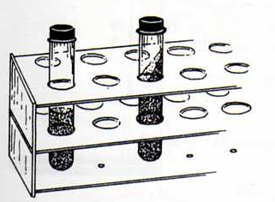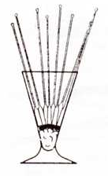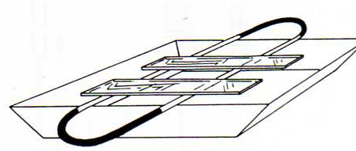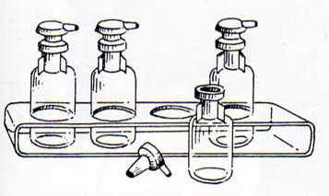Objectif 2 : identifier les instruments du laboratoire

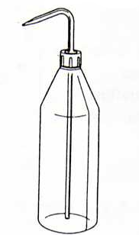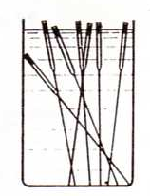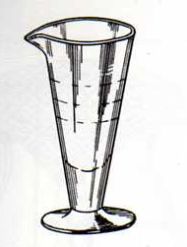
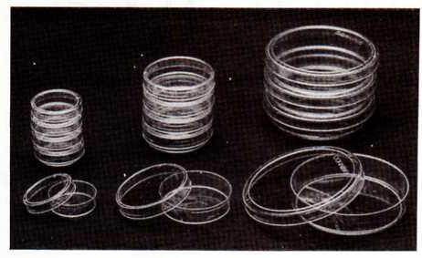
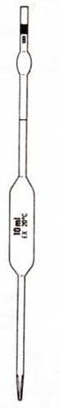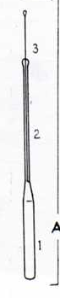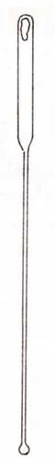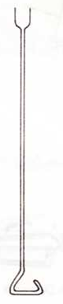

Objectif 3 : énoncer et justifier les règles d’hygiène et de sécurité permettant de prévenir les risques
- Avant le TP/
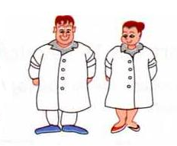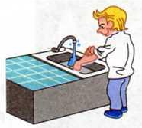
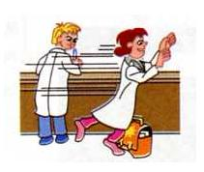 1 2 3
Je dépose mon manteau au portemanteau et laisse mon sac au fond de la classe. Je ne garde qu’un stylo, un crayon papier, une gomme, mon classeur et mon livre. J’enfile une blouse en coton à manches longues, je la boutonne, je m’attache les cheveux si nécessaire, je retire mes bijoux et je m’assure que mes ongles sont courts. Je jette éventuellement mon chewing-gum à la poubelle.
Je rejoins toujours la même place. Je me déplace calmement, sans précipitation et sans bruit. Je me lave les mains à l’aide d’un savon antiseptique. Je prépare tout la matériel nécessaire de façon à éviter tout déplacement pendant la manipulation. je vérifie que ma paillasse est propre, nette et bien organisée, dégagée de tout matériel inutile.
Règle 1 | justification
Règle 2 | justification
Règle 3 | justification

- Pendant le TP

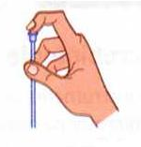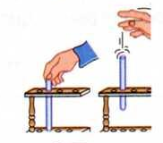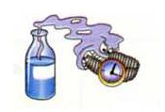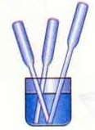 4 5 6 7
Je dispose ma paillasse afin d’éviter toute manipulation dangereuse au dessus du bec électrique. Je ne touche pas aux flacons de produits chimiques sans que mon professeur m’ait informé des précautions à prendre. J’utilise la poire d’aspiration ou l’index pour prélever des liquides à l’aide de la pipette. J’évite tout contact des produits avec ma peau, mes yeux, ma bouche. Je place délicatement les tubes à essais sur le portoir. Je décontamine systématiquement tout le matériel (anse, pipettes) après manipulation par passage à la flamme ou dans l’eau de javel. je plonge les lames, lamelles et pipettes en verre usagées immédiatement dans de l’eau javellisée. Je referme toujours les flacons de produits après chaque utilisation et j’étiquette toutes mes préparations. Je ne porte jamais rien à la bouche durant le TP.

Règle 4 | justification
Règle 5 | justification
Règle 6 | justification
Règle 7 | justification

- Après le TP
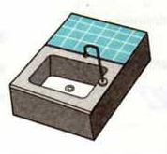
Les cultures microbiennes en tube à essais, à détruire seront autoclavées par la préparatrice avant d’être jetées : les mettre dans les paniers métalliques.
Le matériel à usage unique contaminé (boîte de pétri, pipettes plastiques…) doit être jeté dans la poubelle pour déchets à risque.
Les lames contaminées doivent être mises dans le cristallisoir contenant de l’eau de javel
Je nettoie et désinfecte ma paillasse et le matériel utilisé. Je range le matériel. Je finis par un lavage antiseptique des mains. Je retire ma blouse et la mets dans un sachet plastique. Elle sera lavée à 90° et javellisée

Règle | justification
Règle | justification

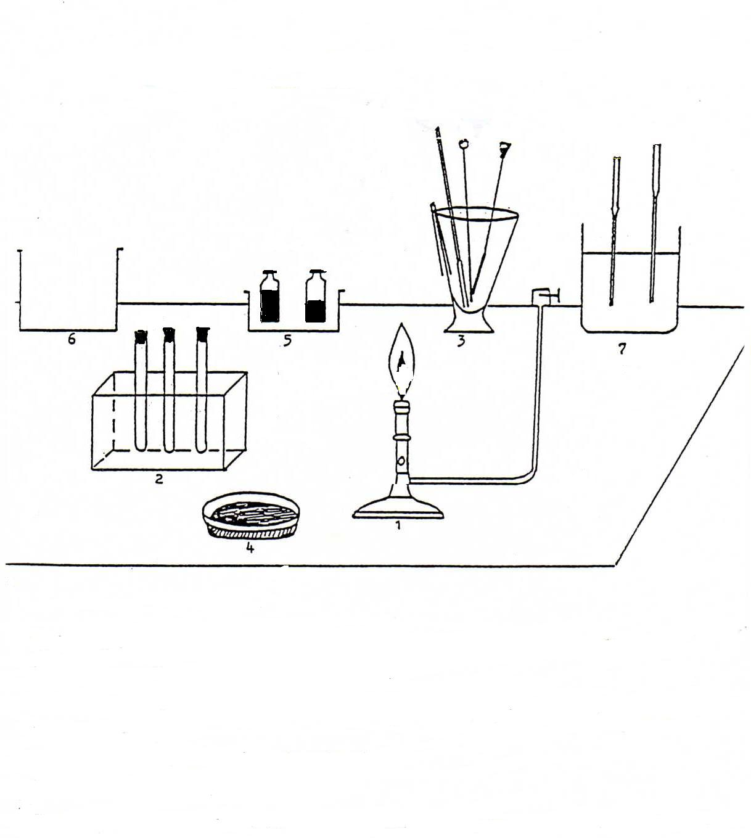

Objectif 4 : installer rationnellement son poste de travail pour une manipulation stérile

